项目技术协议
Technical Agreement

项目名称： | 立体库出入库及货物平地周转项目
客户名称： | 舒适刀片（广州）有限公司
客户联系人：
嘉腾联系人： | 周锦华
版本： | V1.0

本项目技术协议经甲、乙双方讨论确认，对项目需求、技术方案、项目验收以及双方职责等进行界定，用作双方执行项目、共同完成既定目标和任务的依据。

本项目甲方为舒适刀片（广州）有限公司（以下简称“舒适刀片”），乙方为广东嘉腾机器人自动化有限公司（以下简称“嘉腾”）。

甲方：舒适刀片（广州）有限公司 | 乙方：广东嘉腾机器人自动化有限公司
负责人（签字）： | 负责人（签字）：
日期： 年 月 日 | 日期： 年 月 日

目录
1. 项目需求 3
1.1. 项目目的 3
1.2. 项目概况 3
1.3. 项目关键项 3
2. 技术方案 6
2.1. 方案介绍 6
2.2. 项目实施要求 18
2.3. 供货范围清单 21
2.4. 备品备件及易损件清单 22
2.5. 专用工具清单 22
3. 项目验收 23
3.1. 开箱验收 23
3.2. 系统验收 23
4. 双方职责 25
4.1. 甲方职责 25
4.2. 乙方职责 25
4.3. 施工责任 26
4.4. 安全要求责任 26
5. 质保期及售后服务 27
5.1. 质保期服务 27
5.2. 三级售后服务 27
6. 其他补充说明 28

项目需求

项目目的
为满足舒适刀片项目项目需求，未来实现AGV物流自动化转运，根据舒适刀片（广州）有限公司提供的技术要求及双方技术交流纪要，嘉腾专门设计了一套使用AGV的技术方案，双方确认如下。

项目概况
- 项目所在国：中国广东广州市
- 特殊环境要求：无
- 充电方式：在线充电（侧充）；
- 厂房内部净高：10米左右；
- 厂房内环境温度：0℃～+45℃；
- 厂房内环境湿度：≤95%RH；

项目关键项
- 厂房布局和站点分布：
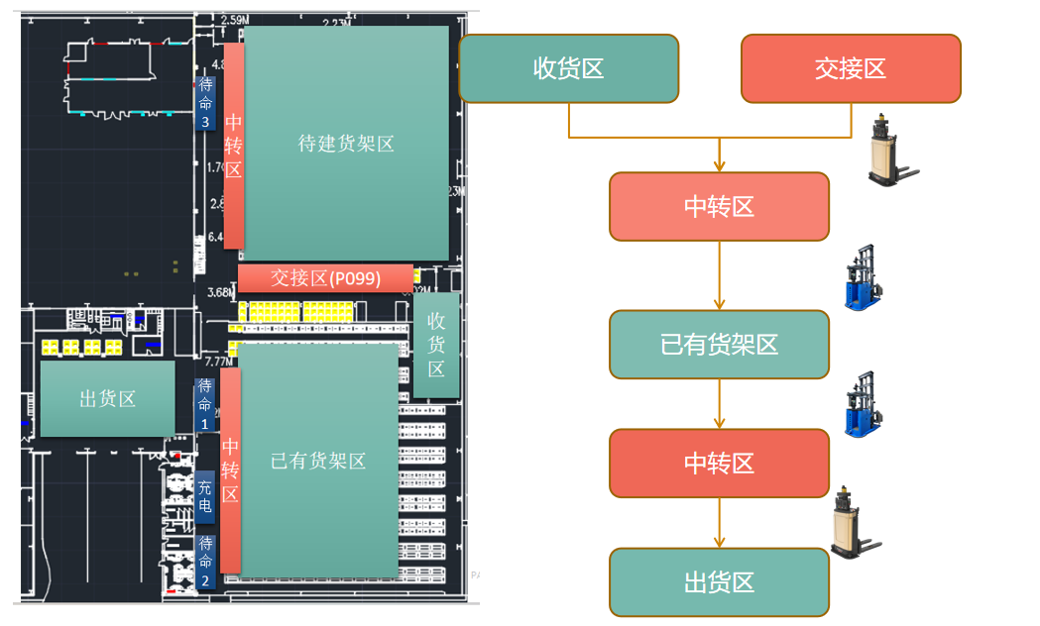
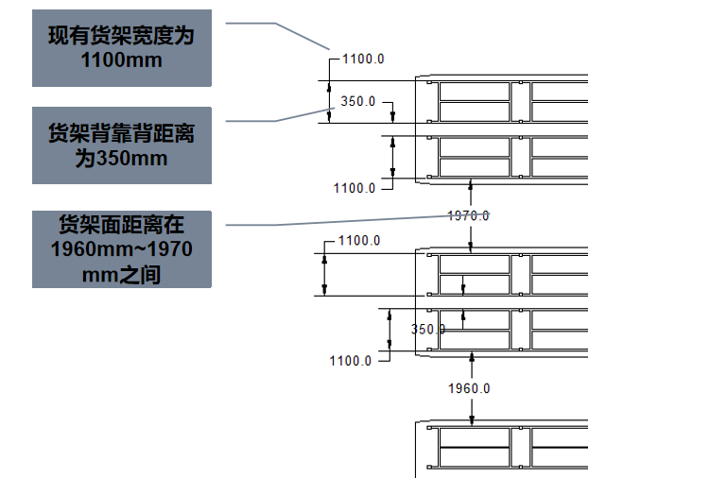
- 物料信息：
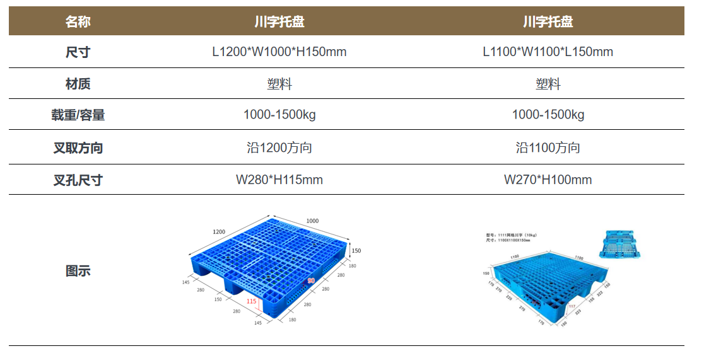

注意：所有项目关键项是项目方案设计和成功实施的必要条件。以下方案设计均基于项目关键项，如甲方的关键项发生变更，造成项目无法按本技术协议实施的，由甲方承担全部责任。

技术方案

方案介绍

系统架构

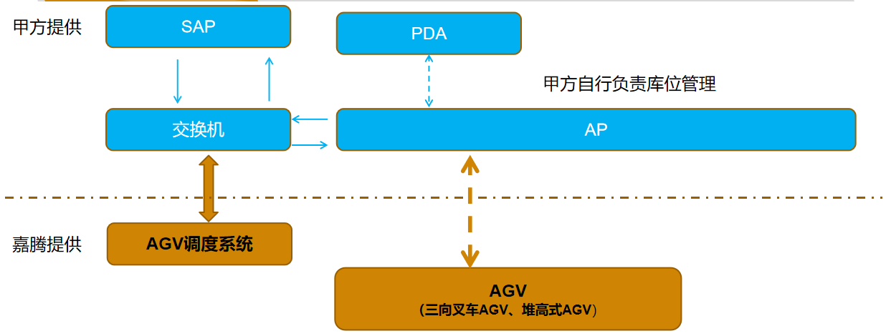

项目主要配置
序号 | 货物名称 | 功能说明
1 | 三向叉车AGV | 实现货物在货架内的运行
2 | 堆高AGV | 实现货物在货架外的运行
3 | 中央控制系统 | 实现AGV调度控制等
4 | 在线充电系统 | 实现在线充电

备注：详细清单见供货清单；本技术协议中所提及的所有部件、设备、系统及服务，可能涉及多方或现存物品，因此具体物品和数量以供货清单为准。所有设备的供电由甲方负责，默认为甲方将电源线拉至用电设备端并预留足够长度接入用电设备。备件和工具（如移车工具）按合同约定，如合同中未明确约定的，乙方不提供备件和工具。运输及卸货说明：乙方负责将供货清单中的货物运输至甲方要求的交货地，甲方需提供对应卸货工具并提供人员协助卸货。

AGV运行线路布置图

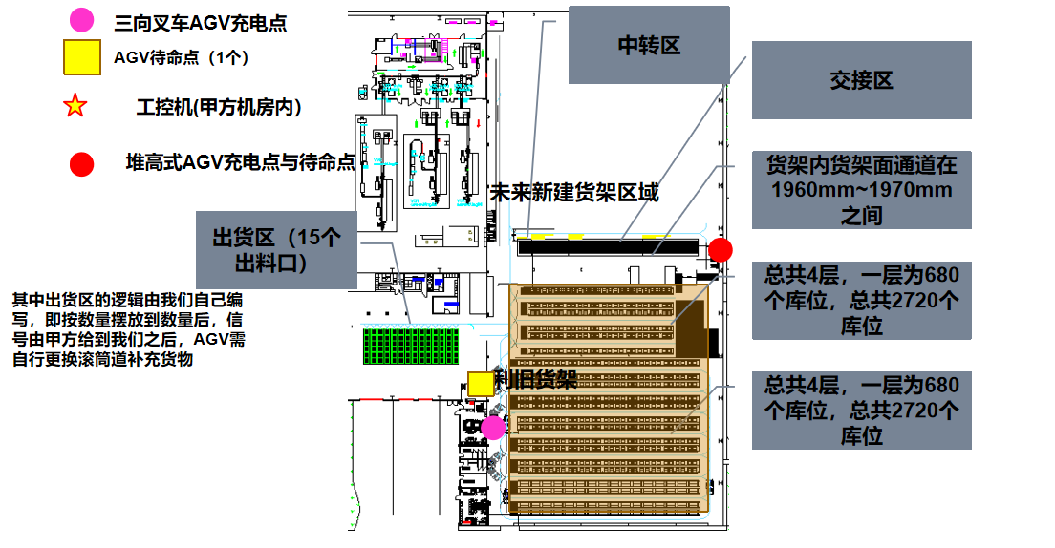
AGV路线运行图

货架视图
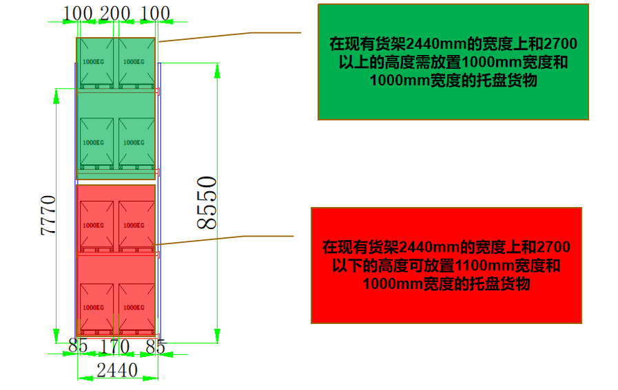

注：1）此布局图在最终实施阶段可能在供货资源范围内并满足本项目协议要求条件下存在一定调整优化。此调整优化方案需经甲乙双方签字确认，作为技术协议的组成部分。
2）此布局图基于甲方提供的CAD布局图，如在实施前有布局变更，甲方需提前3天书面告知乙方且向乙方提供最新的CAD布局图，如由于甲方提供的CAD布局图与实际布局的差异导致本运行路径和布置无法实施或变更，由此产生的费用和责任（包括但不限于工期延误等）由甲方承担。双方协商一致后，乙方基于实际布局和双方协商的变更落实变更后的运行路线布置图。

AGV运送工艺逻辑说明
- 货物入仓
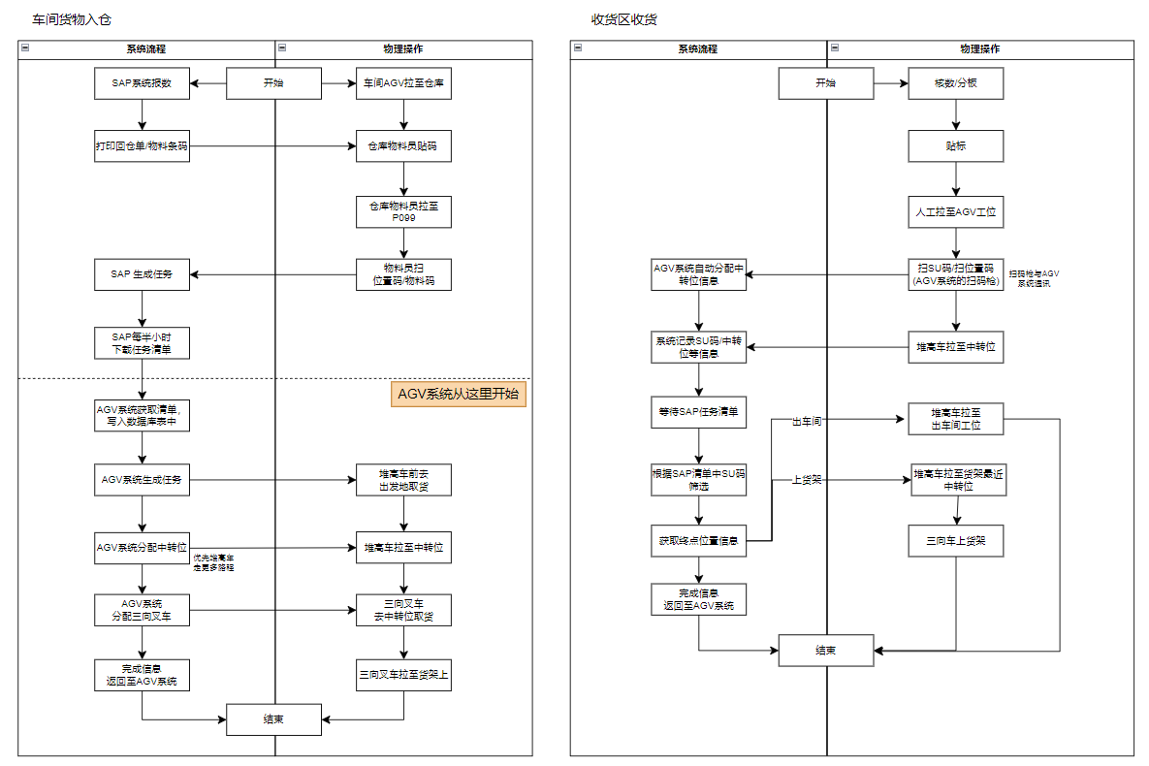

- 出货
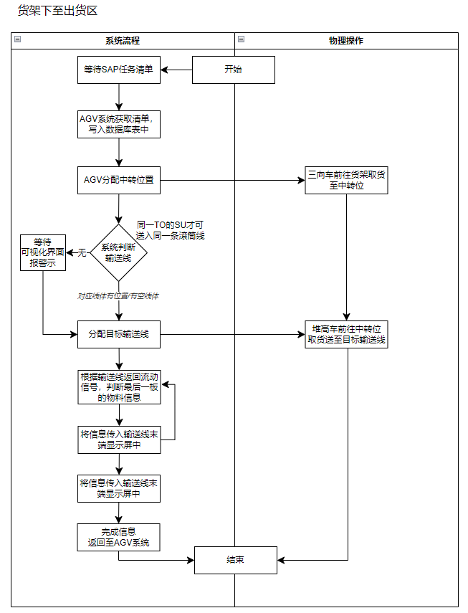
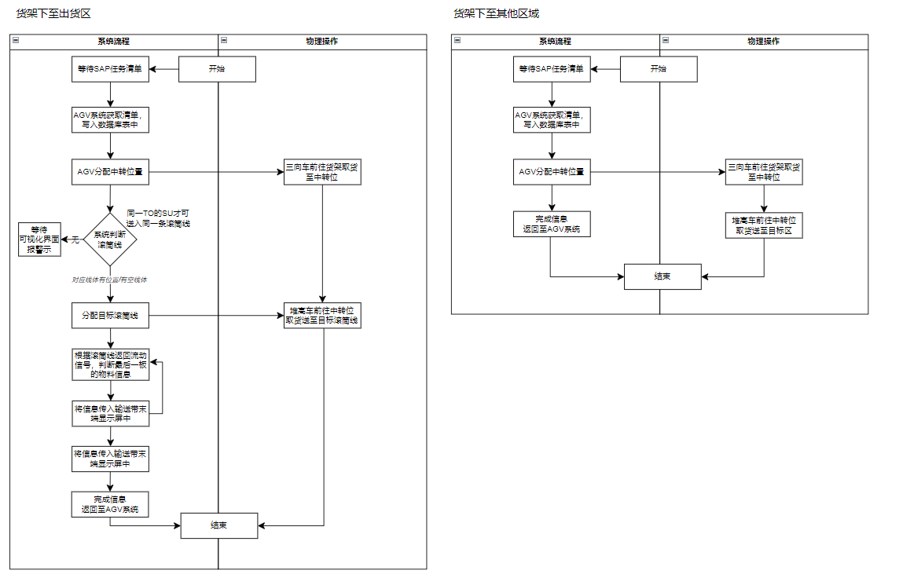

AGV运送节拍及数量计算
甲方指定三向叉车AGV：2台，充电桩：1台
小地牛AGV：2台,充电桩：1台

注意：由运送节拍推算AGV数量计算，或AGV数量推算运送节拍均为理论计算，理论计算基于甲方运行路线及路径长度与本协议运行路线布置图一致、甲方系统发送的配送任务网络传递无延迟、甲方配送任务的重叠产生的交管在计算表中的预设值之内、人员干预未影响AGV的平均速度以及甲方物料对接移栽时间在计算表中的预设值之内等，如实际与以上理论预设存在差异，则实际数量或节拍存在波动。对于多配送路线的，由于存在各路线间任务结束和开始的时间衔接关系的不确定性，因此理论计算无法考虑各路线间AGV的切换衔接时间。基于以上因素，理论计算可能存在AGV数量的偏差或实际节拍的偏差。对于由于AGV性能引起的偏差由乙方负责，非AGV性能引起的偏差乙方免责。乙方提供的AGV数量计算或运送节拍计算仅作为理论参考，不作为验收标准。具体AGV数量由甲乙双方协商，最终由甲方选择。由于甲方的决定影响到约定的技术指标无法实现的，乙方免责。

AGV选型
- 三向叉车AGV参数：（以会签图为准）
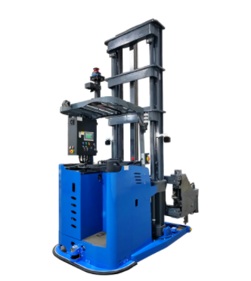

AGV叉车参数表
项目 |  | 技术参数
生产国别及厂商 |  | 中国 嘉腾
移载方式 |  | 窄巷道高位三向堆垛车
车体外形（L×W×H）（mm） |  | 3182×1555×3820mm(以实际为准）（本体尺寸可参考该尺寸）
自重（包含电池）（kg） |  | 6100kg
额定载重（kg） |  | 1500kg
载荷中心距 |  | 600mm
巷道通道宽度 |  | 1800mm
主巷道宽度 |  | 4100mm
货叉 | 提升方式 | 液压提升
 | 提升高度 | 8000mm
制动方式 |  | 电磁制动
操作模式 |  | 手动遥控和自动控制两种模式
行走速度(m/min) | 最大前进速度，空/满（mm/s） | 1500
 | 最大后退速度，空/满（mm/s） | 600
 | 最大转弯速度，空/满（mm/s） | 500
 | 加速度（mm/s²） | 400
行走功能 |  | 前进/后退/转弯
行走电机 | 功率（kw） | AC5.5
举升电机 | 功率（kw） | AC12.8
行走精度 | 直行左右摆差 | ±15 mm
停止精度 | 前进 | ±10mm
最小转弯半径（mm） |  | 2100mm
爬坡能力 |  | 坡度<5%
导引方式 |  | NDC激光反光板导航系统
通信方式 |  | 2.4GHZ
安全装置 | 障碍物探测 | 前进方向激光扫描270°方位保护；后退方向激光扫描270°方位保护
 | 急停（危急）开关 | 有
 | 机械防撞机构 | 有
 | 货叉尖端传感器 | 有
 | 声光警示灯 | 有
 | 货物检测传感器 | 有
电池参数 | 电池类型 | 锂电电池
 | 电池容量 | DC48V300AH(以实际容量为准）
 | 充电方式 | 在线自动充

小地牛AGV选型及参数（以会签图为准）

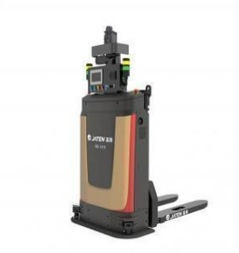

小地牛AGV产品介绍
项目 |  | 技术参数
生产国别及厂商 |  | 中国 嘉腾
移载方式 |  | 堆高式
车体外形（L×W×H）（mm） |  | 1715×1008×1986mm(以实际为准）
自重（包含电池）（kg） |  | 944kg
额定载重（kg） |  | 1400kg
载荷中心距 |  | 600mm
货叉 | 提升方式 | 液压提升
 | 提升高度 | 800mm
制动方式 |  | 电磁制动
操作模式 |  | 手动遥控和自动控制两种模式
行走速度(m/min) | 最大前进速度，空/满（mm/s） | 1500
 | 最大后退速度，空/满（mm/s） | 600
 | 最大转弯速度，空/满（mm/s） | 500
 | 加速度（mm/s²） | 400
行走功能 |  | 前进/后退/转弯
行走电机 | 功率（kw） | 1.5
举升电机 | 功率（kw） | 3.0
行走精度 | 直行左右摆差 | ±10 mm
停止精度 | 前进 | ±10 mm
爬坡能力 |  | 坡度<5%
安全装置 | 障碍物探测 | 前进方向激光扫描180°方位保护；后退方向激光扫描270°方位保护（0~3m）
 | 急停（危急）开关 | 有
 | 机械防撞机构 | 有
 | 货叉尖端传感器 | 有
 | 声光警示灯 | 有
 | 货物检测传感器 | 有
电池参数 | 电池类型 | 锂电电池
 | 电池容量 | DC24V200AH(以实际容量为准）
 | 充电方式 | 在线自动充

视频记录仪
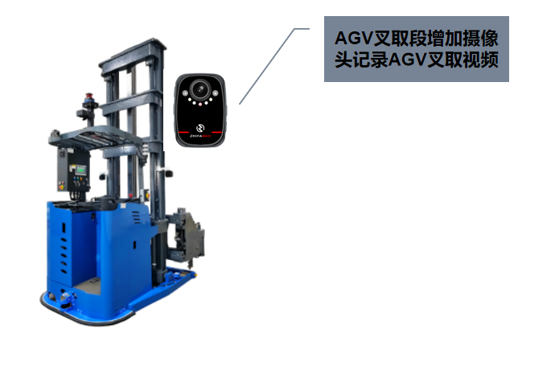
小地牛AGV同步增加

NDC导航方式说明
NDC控制系统：
NDC系统是我司引进瑞典科尔摩根公司最新控制系统，该系统包括控制器（System Manager）、用户界面（Cway）、数据统计（System Statistics）及IMU提高精度。用于实现对AGV单车的运动控制、并通过无线WLAN与AGV管理监控计算机进行信息互通、接受AGV管理监控计算发出的调度指令、反馈AGV单车的状态信息。车载控制CVC600系统负责AGV的导引、路径选择、小车行走、装卸操作等功能。

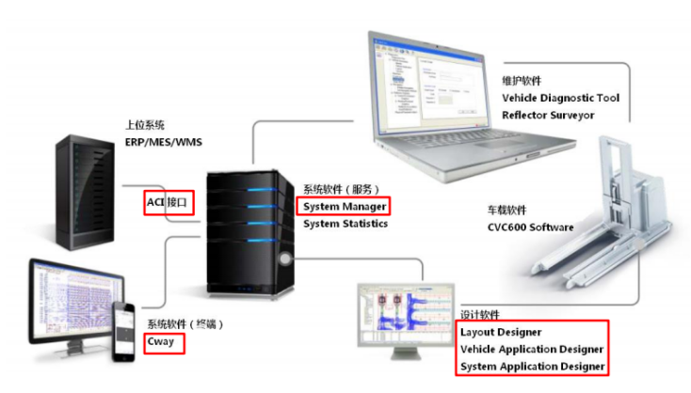
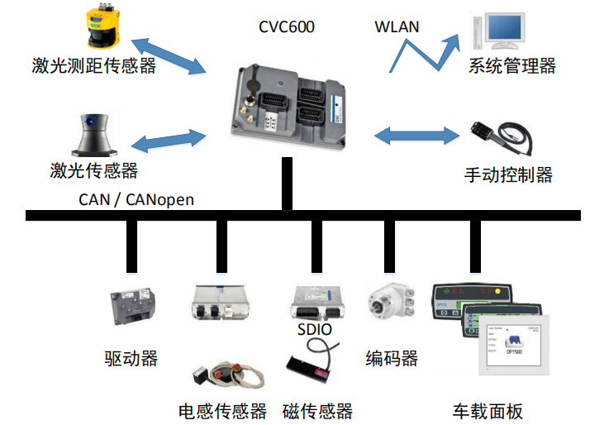
系统拓扑示意图
NDC系统优势

安全
- 超出安全区/位置丢失/导航Level过低，AGV急停；
- 软件/硬件出现问题，allok继电器切断电机工作电源；
交管防撞。Auto Blocking , SM路径下发模型，AGV状态上报等保证AGV之间不碰撞。
声光报警。信号灯，扬声器，接触式和非接触式安全保障等多重；
导航level反映航位推算和实时定位的匹配度。一旦匹配率过低（多反光板位置改变，打滑，编码器/定位模块损坏，编码器联轴器松脱等引起），AGV停止。

硬件
- AGV专用车辆控制器/电机驱动器，高性能，高可靠性；
- 防护等级高；控制器CVC700, IP65; 电机驱动器，IP65；
- 适应性强。控制器，驱动器工作温度-40-55°C，标称电压24-48V；
- 控制精准；控制器内置IMU（惯性测量单元，选配），高精度编码器；
- 科尔摩根CVC700作为车载主控制，负责PLC和导航处理。其主要以CAN通讯为主，CAN总线实时性强，抗干扰能力强，高性能和可靠性；
- NDC整套硬件总线链接，方便诊断。

通信
CAN总线实时性强，抗干扰能力强，高性能和可靠性,方便诊断。
- 无线局域网WLAN
- RS232，RS485，RS422
- LAN

导航
导航方式全面。支持激光导航等；
导航方式无缝切换
定位，控制精准。±10mm普遍停止精度，现场环境好，单车调试完成可以达到±5mm；

运动控制
科尔摩根本身做运动控制。软硬件好，理论研究好，控制精准/模式多，为AGV量身定做全套解决方案，可靠性高。
支持车型多。
运动模式多，单向，双向

工具软件
- NDC可以提供全套AGV专用软件保证项目质量及缩短项目周期：车辆/系统设计，地图绘制，诊断，测量，数据统计，PLC编程，调试软件。

调度系统软件
车辆分配，订单分配，优先级管理；
AGV模拟器。辅助选取最优方案。缩短项目实施时间。
路径教学功能。系统记录手动开过的路径，之后AGV依照此路径运行。狭窄空间，特殊路径情况下使用。
智能路径搜索，故障/拥堵绕路。
路径分配。AGV1未离开当前路径（即使意外关机），其他AGV禁止进入，保证安全。路径分配优先级：送货AGV优先。
自动解死锁。

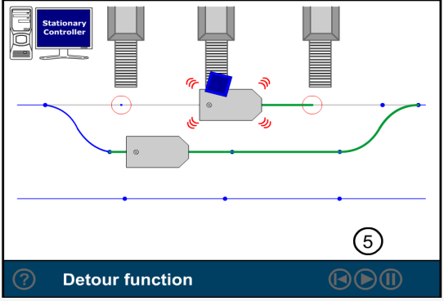
前车异常，后车绕过

离线式手持充电器
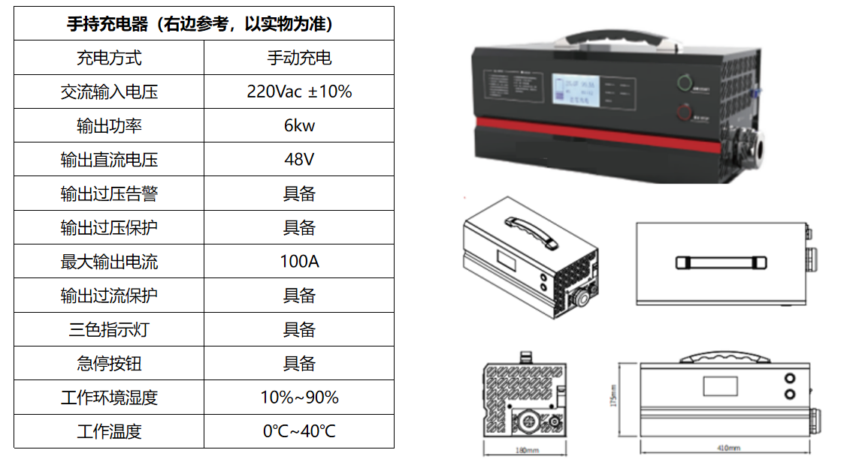
项目配置离线式手持充电器，人工手动将充电器快速插头与AGV充电接口或电池插口连接，可对电池进行紧急充电。充电器对电池均衡充满电后进入浮充状态，不需自动断电，不会亏电，不过充、不欠充；具备短路、接反、过载、过热等超强的保护功能；工作状态指示简单、清晰。

磷酸铁锂电池
本次叉车本体选用磷酸铁锂电池（后期叉车本体改用AGV，仍可在保护完好的情况继续自动充电）。电池整机采购，不自行组装，电池附带整机质检报告等。电池组已将电池管理系统（BMS/PCU）集成于电池组内部，具有完备自我控制和保护功能的动力电池电源系统。实时监测电池的电压，并具备过充、过放、单只电池电压过高、过低等保护功能。
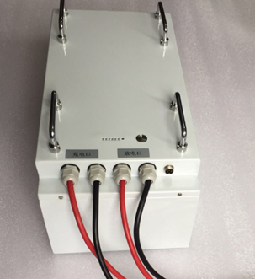
锂电池示意图
磷酸铁锂电池的优点：
- 高效率的均衡系统，保证电池组内部电芯的动态均衡；
- 精确的面板 LED 电量、系统状态显示告警；
- 提供模拟量 0～5V 的输出电压，对应 0~100%的电池组容量，方便用户进行电量管理；
- 接口丰富，可通过数字IO 和 485 接口实现电池组与上位机的信息交互。

项目实施要求
特别提示：项目实施要求是项目方案设计及成功实施的前提和必要条件。如甲方无法满足、无法完全满足或变更，造成项目无法按本技术协议实施的，由甲方承担全部责任与后果。

地面要求
- 无油污、无积水、无铁屑的路面；
- 路面电磁干扰不能大于100u；
- 地面承载能力大于2081kg/㎡；
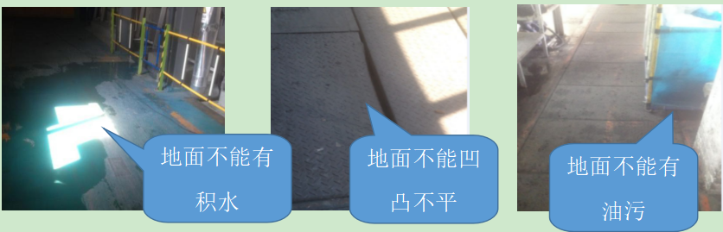
- AGV运行地面要求：
- 起伏程度
起伏程度定义为在基准范围内最高高度和最低高度之差。如图所示，起伏程度在1m范围内的最大允许值应小于8mm（含8mm）。
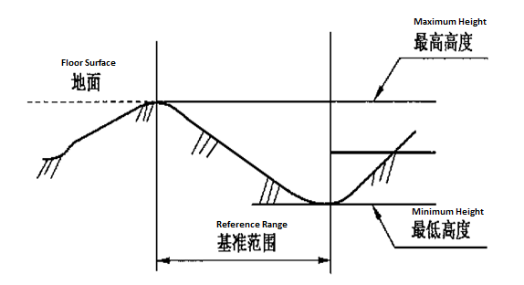
- 路面坡度
路面坡度定义为在100mm以上的长度范围内，路面水平高度差与路线长度的最大比值。当AGV运行的路面坡度在最大允许值以下时，AGV应能实现可控的额定速度行驶。路面坡度的最大允许值需小于2%，对AGV需精确定位的停车点，必须小于1%。
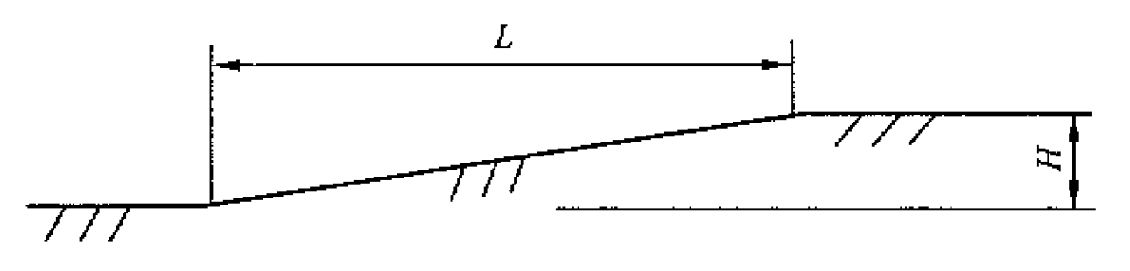
- 台阶高度
台阶高度定义为在100mm以内的长度内，路面水平高度差的最大值。一般AGV 停车位置不允许出现台阶；如图所示，路面台阶高度的最大允许值需小于5mm。
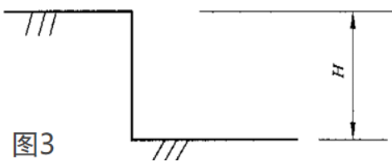
- 沟宽幅度
一般AGV 停车位置不允许出现沟槽；路面沟宽幅度的最大允许值需小于8 mm(含8mm)，当沟宽幅度大于最大允许值时，按台阶高度进行要求。
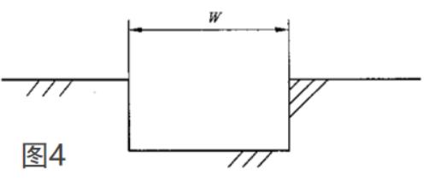

楼层承重要求
- 叉车AGV承重：Q=(叉车自重AGVkg +最大载重kg)*动力系数/叉车承载后等效投影面积（㎡）
=(6100+1500)×1.2÷3.98
=8280÷3.98≈2140kg/㎡
注：5900kg为叉车自重（含蓄电池），搬运托盘尺寸为1.2米×1.0米。
- 要求承重不少于2140 kg/㎡。
动力系数：根据《建筑结构荷载规范》GB20009-2001(2006年版) 4.6.2条规定：搬运和装缷重物以及车辆启动和刹车的动力系数，可采用1.1～1.3。
注：以上为基于AGV的局部简单核算，如结果超出楼层单位面积承重要求，需甲方与建筑负责方进行详细核算，保证AGV的使用安全。

网络建设要求
1.符合项目实施地所在国家、区域的所制定的无线及网络要求。
2.网络不能与现场无线设备（对讲机等）工作频率重合，以免引起相互干扰。
3.无线接入点（AP）需要支持802.11a/b/g/n协议。
4.现场无线覆盖需要开启5G（5725mhz~5825mhz） 射频，另外，信道应交错分布，避免同频干扰，使用169/153/157/161/165信道中至多3个信道，供AGV接入使用，信道可与其他SSID共享。
5.网络覆盖范围内的无线覆盖强度需要≥-65dbm，S/N(信噪比)需要≥33dbm。
6.需要提供一个覆盖全场的单独的SSID，该SSID需要在同一IP网段内，能划分专用VLAN及共享网段，AGV中央控制主机能网线接入，假如中控主机与SSID不在同一网段，需保证两个网段能够互联互通。所划分的AGV专用VLAN或共享网段需与办公网/业务网隔离。
7.所有无线接入点（AP）设备需要同一型号，以便于无线漫游的进行。
8.所有无线接入点（AP）的安装高度应在3-3.5米内，需要保证无线信号强度符合要求的同时，也必须将AP安装在无遮挡的位置，以便AP与AGV通讯不受金属障碍物影响。
9.无线接入点（AP）设备必须支持至少30个用户数的接入，避免因AP接入负荷大而导致AGV无法正常接入。能够通过WLC统一管理。
10.测试AGV接入无线网运行持续4小时的ping包情况，需要保证在1000字节/pkg的连续ping包下，丢包率必须≤千分之一。ping包过程不能出现超过2个的连续丢包。

供货范围清单
- 供货范围清单
SN  序号 | Item  项目 | Description  描述 | QTY  数量 | Unit  单位 | 备注
1 | AGV激光叉车
1-1 | 激光叉车AGV1 | 三向叉车AGV，激光导航，负载1.5吨，举升8米，含电池 | 2 | 台
1-1 | 激光叉车AGV2 | 小地牛AGV，激光导航，负载1吨，举升800mm，含电池 | 2 | 台
2 | 在线充电系统
2-2 | 三向叉车AGV充电机 | 充电机；48V200A，380V输入，侧充300行程，安德普 | 1 | 套
2-3 | 小地牛AGV充电机 | 充电机；24V200A，380V输入，侧充300行程 | 1 | 套
3 | 激光导航辅材
3-1 | 反光带支架 | 反光带支架； | 1 | 项
3-2 | 支架安装块 | 反光带支架安装块； | 1 | 项
3-3 | 平面型反光带 | 平面型反光带； | 1 | 项
4 | 中央控制系统
4-1 | 中央调度系统 | 软件；心跳系统-调度软件 | 1 | 套
4-4 | 工控机 | AGV中央调度系统工控机 | 0 | 套 | 甲方自行提供
4-5 | 一体机柜 | 显示屏，机柜，键鼠套装 | 0 | 套
7 | 非标配套设备
7-1 | 栈板限位件 | 安装地面，用于限位用 | 1 | 项
8 | 服务
8-1 | 运输 | 运输及保险 | 1 | 次
8-2 | 施工安装培训 | 国内项目施工，安装，培训 | 1 | 项

注：变更方案，需经双方签字确认。由于项目施工期间甲方提出方案修改导致需要增加清单以外其他硬件的费用由甲方承担；本文件中所提及的所有部件、设备、系统及服务，乙方所需负责的部分以供货清单为准。

备品备件及易损件清单
序号 | 名称 | 规格型号 | 材质 | 数量 | 备注
1 | 轴承 | grooved ballbearing |  | 1
2 | 驱动轮 |  | 聚胺脂 | 1
3 | 承载轮 |  | 聚胺脂 | 1
4 | 位置指示灯 | 绿色 |  | 1
5 | 系统指示灯 | 蓝色 |  | 1
6 | 保险丝 |  |  | 1
注：备品备件及易损件清单为乙方建议甲方储备，实际供货按供货清单供货。相应费用按双方买卖合同中约定。

专用工具清单
序号 | 工具名称 | 规格型号 | 数量 | 备注
1 | 双头呆扳手 | 6X7/8X9/10x11/12x13/14x15/16x17/18x19/21x22 mm | 1
2 | 内六角扳手 | 1.5,2,2.5,3,4,5,6,8,10mm | 1
3 | 一字螺丝刀 | 0.8X4X100mm | 1
4 | 十字螺丝刀 | #2x100mm | 1
5 | 黄油枪 |  | 1
6 | 工具箱 |  | 1
注：专用工具清单乙方建议甲方储备，相关费用按买卖合同约定。

项目验收
项目分两个阶段进行验收：I、开箱验收；II、系统验收。

开箱验收
货物到达指定地点后，4个工作日内，双方协调并安排责任人员共同到现场办理开箱验收。如因甲方原因，到货15个工作日后仍未启动开箱验收，视为甲方验收通过。
验收标准和方法：数量和外观检查。双方人员按装箱清单对实物进行清点，检查数量是否一致，同时检查实物外观是否无损。由甲方做记录、双方签名确认。如果发现问题，需附上详细说明、并尽可能提供照片等现场资料，以便及时、有效解决问题。
验收通过，甲方按合同完成相应付款（如有）。

系统验收

设备预验收
乙方按照合同及技术协议，完成设备安装调试完成后，3个工作日内由乙方发起项目预验收通知。
预验收内容和步骤如下：
- 设备功能验收（技术协议中涉及的功能、技术要求）
- 外观质量：钢制件做防锈处理，烤漆、钣金完整。
满足技术协议要求，甲方在乙方提供的《项目完工单》上签字，确认项目实施工作完毕以及预验收通过。

设备终验收
AGV和AGV系统安装调试完毕后试运行7~15天后，由乙方书面提交 《项目终验收申请函》，向甲方发起项目终验收申请，甲方需配合乙方完成设备终验收所有内容。终验收具体内容如下：
- 乙方按照合同及技术协议，提交终验收的所有资料，书面提出项目终验收申请。
- 甲方明确统筹验收的窗口，赋予足够的授权，与项目相关需要签字的文件、单据均由该人签字；
- 甲方自收到乙方终验收申请函后3个工作日整理出设备运行过程中存在的问题或与合同或技术协议不符项，书面发给乙方整改或者双方现场签订验收整改项；
- 乙方对需要整改的问题进行评估后，3个工作日内回复甲方整改计划和整改措施，书面发送给甲方。待甲方确认后，乙方执行整改工作。
- 乙方对甲方提出的问题整改完成后，甲方需配合进行验收确认：对于不符合要求项，双方再次书面确认，交由乙方整改。对于符合要求后应给予验收。甲方在乙方提供的《项目验收总结单》上签字，确认项目通过终验收。乙方提供的项目结果已经满足终验收内容 ，但甲方不予签字的，乙方应当书面通知甲方，自甲方收到通知之日，视为验收通过之日。
- 如甲方确定的统筹验收窗口在乙方首次提出书面验收申请15天内没有任何反馈，视为默认验收合格。
终验收具体内容包含：
- 设备功能验收（技术协议中涉及的功能、技术要求）
- 外观质量：钢制件做防锈处理，烤漆、钣金完整。
- 设备与甲方其他设备对接顺畅，与WMS、WCS等系统联动运行顺畅（如无系统对接可忽略）。
- 验收资料（乙方提供的资料不少于以下项目）:
- 设备使用说明书、维修保养手册
- 设备电气原理图
- 设备外观尺寸图
- 设备出厂合格证
- 设备日常操作培训文档
- 日程点检表、定期点检表
- 易损件清单、备品备件清单（如有）

双方职责

甲方职责
1、与乙方充分讨论技术需求和方案，确认本项目技术协议并签字。
2、及时提供项目必需的资料、人员、场地、设施等条件。包括定制产品开发所需的资料，施工所需的图纸、人员、场地、设施（如起重设备、水、电、照明等），并确保与本项目相关的其他设备、系统等及时到位，现场所有安装设备所需配备的电源由甲方提供布置。
3、项目实施过程中，甲方如有本项目技术协议之外的要求，由甲方书面发起项目变更并承担对项目进度和费用等带来的影响与责任。
4、为了保证项目的顺利进行，甲方需要指定一个具体的项目负责人，和乙方的项目施工人员对接，乙方只接受甲方指定项目负责人的反馈和意见，同时，施工协调和进度也是对应发给甲方指定项目负责人。施工完成调试以后，甲方指定项目负责人需要协调项目验收，并且验收合格时需要在验收单上签字确定验收完成。项目负责人如有变更，乙方需要收到正式的书面通知。

乙方职责
1、与甲方充分讨论技术需求和方案，确认本项目技术协议并签字。
2、乙方人员在现场施工，需遵守甲方有关制度和规定。乙方进厂施工前必须与甲方沟通施工计划，对需要甲方配合的事项或提供的条件尽早提出申请。
3、项目实施过程中，甲方如有本项目技术协议之外的要求，乙方应及时响应，评估项目变更对项目进度和费用等带来的影响并反馈给甲方。

施工责任
甲方、乙方责任：
施工双方责任
序号 | 项目 | 工作内容 | 具体位置 | 责任方
1 | 供电 | 电池充电设备供电（220V/380V） 50HZ±1% | □只提供电源点 | □甲方 □乙方
 |  |  | ☑牵至使用工位 | ☑甲方 □乙方
2 | 卸货 | 提供卸货堆高叉车（若平地卸货，则提供搬运叉车即可）以及人工进行协助卸货 |  | ☑甲方 □乙方
3 | 供电 | 工控机、显示器等人机交互设备供电（220V） | □只提供电源点 | □甲方 □乙方
4 | 改造 | 地面清理，货架的平整度改造 |  | ☑甲方 □乙方
注：牵至使用工位指将电源线牵至需要用电的设备并预留足够的长度接入设备。

安全要求责任
- 项目实施和验收过程中遵守甲方的安全规章制度，乙方人员穿戴好劳保用品，包括工作服、安全帽、安全鞋、安全眼镜、耳塞等安全用品进入甲方车间；
- 工程安全检查清单执行甲方的流程及规定；
- 整机执行相关国家规范，须符合：GB /T 20721-2006《自动导引车通用技术条件》、GB/T 14521《运输机械术语》；GB/T 4857《包装运输件》等国家规范要求；
- 甲方应安排相关人员认真学习AGV的安全操作规定，严格遵守，保证人身安全；
- 甲方应在AGV运行区域设置好相应的警示或提示标识，避免人机碰撞事故发生，保障AGV顺利运行。
- 终验收完成后，所有设备交由甲方独自管理和使用，由甲方履行安全责任。

质保期及售后服务

质保期服务
AGV及其系统（耗材除外）以完工日（签完工单日期）起计算质保，其中电池以到货日（签送货单日期）起计算质保，对在正常使用中发生的故障进免费保修；质保期时长按合同约定为准，如合同未约定，则质保期为1年。
我司对质保期内在正常使用中出现的故障，免费处理解决，接到现场报修后，乙方技术服务人员将在4h内与甲方人员取得联系，了解故障并给出指导建议与解决措施。如技术服务人员无法解决问题，技术服务人员在沟通确定需要乙方上门服务的，可以选择双方沟通的时间， 或者是24~48小时到现场；质保期后，接到现场报修后，在6h内与甲方人员取得联系，若需要服务，提供48-72h到场服务，乙方将视情况收取配件费、人工费、差旅费等费用；
延保：超过合同约定的保固期，客户与嘉腾售后服务部签订延保协议后，售后部提供延保协议范围内的免费服务。
整体年保：甲方选择对AGV机器、周边配置及软件，此三大部分进行全包延保，嘉腾售后服务部提供相应的包工包料的维修与保养服务。三大部分允许随意组合，但蓄电池、磁条与软件系统所需的电脑器材不在此范围内。
保外：超过保固期且没有参与延保的AGV机器、周边配置及软件，嘉腾售后服务部依据《易损件报价表》及派员服务工时标准，提供临时性收费的维修与保养服务，并对所更换的新配件或服务内容提供三个月的保修期。
对保固、延保与保外期，嘉腾售后服务部承诺的所有保修服务内容与条款，仅针对因产品质量原因所引致的故障或损坏，如使用不当、保管不妥、自然灾害等原因造成，我司按照收费标准来提供服务。

三级售后服务
为确保服务及时高效，嘉腾实行三级售后服务体系：
第三级：客户人员自行进行检查分析，并进行维修，嘉腾提供技术指导及物料支援。
第二级：客户检查分析之后无法排除故障，售后人员上门进行维修服务。
第一级：客户人员以及售后人员在现场均无法进行修复，进行打包返厂进行彻底诊断维修。

其他补充说明
1、在所有安装设备需要电源的位置，甲方需要提供排插及安放相关设备的平台；
2、项目施工过程，客户需要积极配合完成项目；
3、AGV运行所需要的空间，甲方应予以满足，如无法满足，通过友好协商处理确定。

